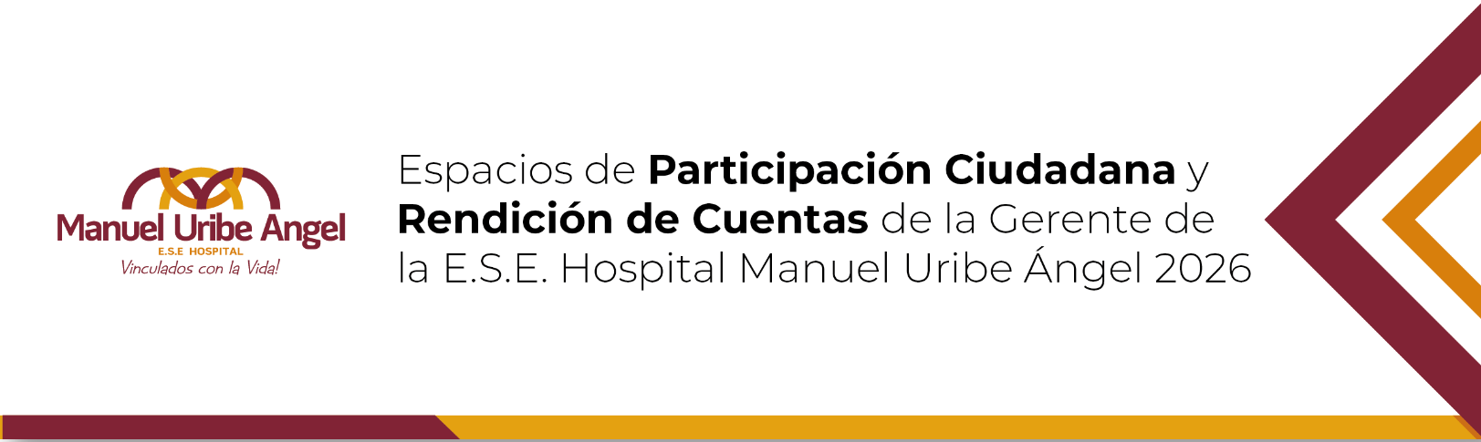
JUNTA DIRECTIVA DE LA E.S.E.:
La Junta Directiva el máximo organismo directivo, que responde con la Gerente por el manejo general de la Empresa Social del Estado E.S.E. Hospital Manuel Uribe Ángel. La información, financiera, la gestión clínica son algunos de los temas tratados en este espacio para la toma de decisiones en el Hospital.
Fechas 2026: marzo 4, abril 7, junio 23.
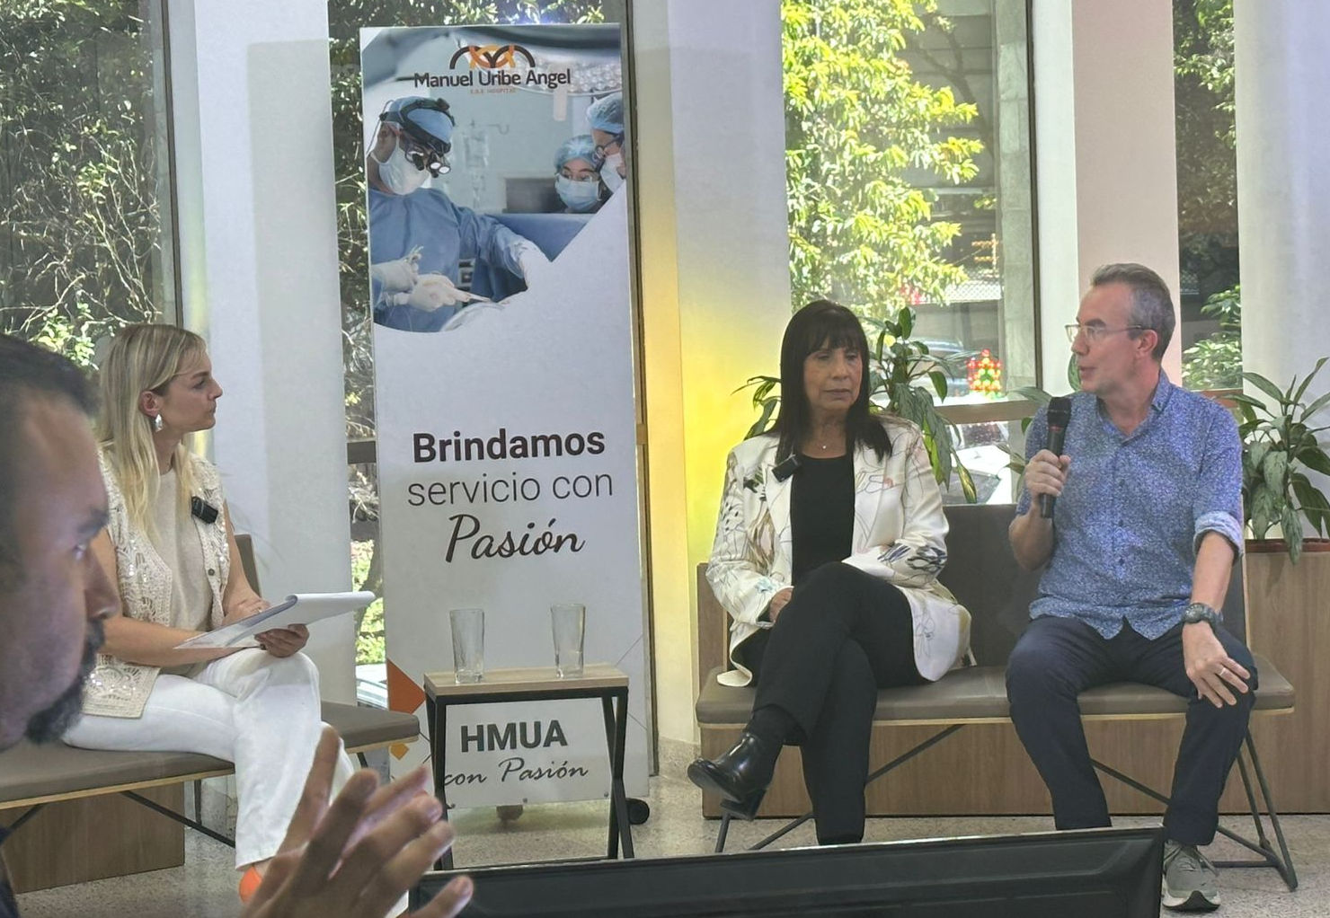
AUDIENCIA PÚBLICA DE RENDICIÓN DE CUENTAS:
La Audiencia pública de rendición de Cuentas es un espacio de participación ciudadana, diálogo y transparencia entre la Institución y la comunidad, está destinado a informar los logros obtenidos en la gestión administrativa y aclarar inquietudes con relación a las actividades de la institución respecto a las vigencias anteriores.
Fecha 2026: abril 23
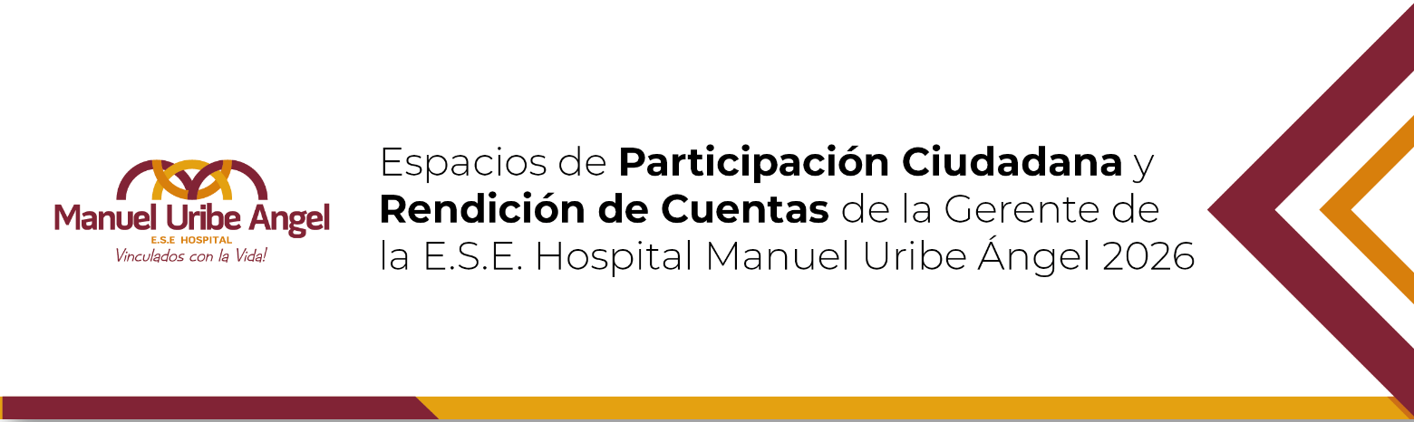

SESIONES CONCEJO MUNICIPAL DE ENVIGADO:
Las Sesiones Públicas del Concejo Municipal de Envigado, son un mecanismo que permiten a los ciudadanos y ciudadanas, observar y participar en las deliberaciones del Concejo Municipal. En algunas de ellas el Hospital es invitado a informar a la comunidad sobre, avances, la atención de los ciudadanos y logros de interés para todos.
Fechas 2026: abril 14.
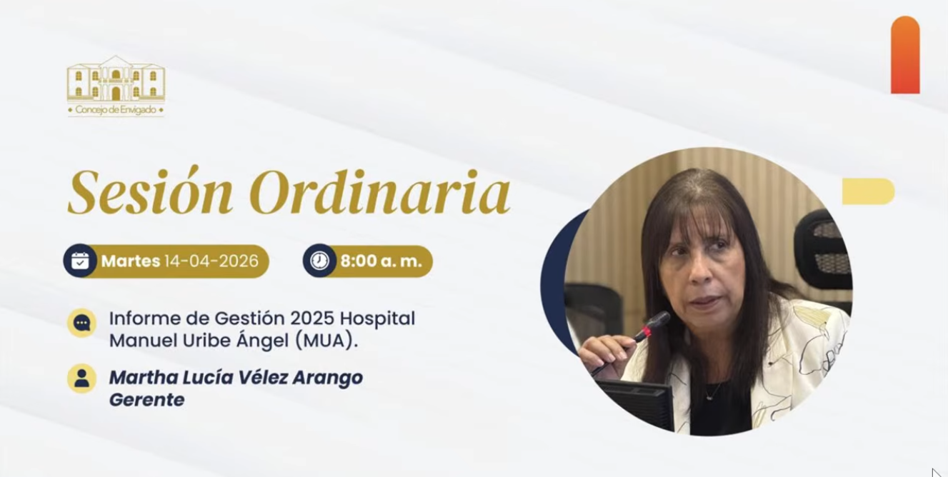

CONSEJO DE GOBIERNO:
El Consejo de Gobierno es el órgano superior jerárquico de consulta, asesoría, evaluación y de coordinación de los asuntos generales de la administración municipal de Envigado, el cual está presidido por el Alcalde e integrado por los Secretarios de Despacho y los Jefes de Oficina. En estos espacios, la Gerencia de la E.S.E. participa por ser un ente descentralizado del Municipio.
Fechas 2026: enero 30, febrero 26, marzo 6, abril 15, mayo 22, junio 12.

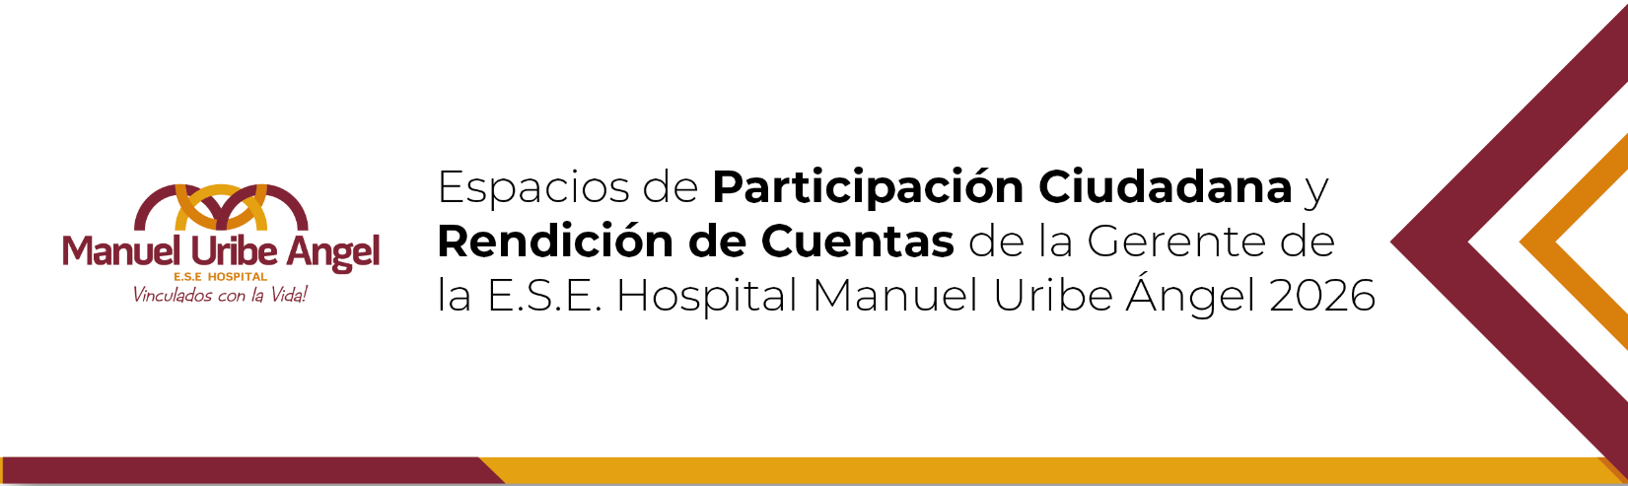

COMITÉ DE PARTICIPACIÓN SOCIAL EN SALUD - COPACO-:
La E.S.E. Hospital Manuel Uribe Ángel, lidera el Comité de Participación Social en Salud el Municipio de Envigado, con el fin de contribuir al control social sobre planes, programas, proyectos y recursos de salud del municipio.
Fechas 2026: febrero 27, mayo 29.
